**广州气候监测快报**

2017年第1期

广州市气候与农业气象中心 签发：潘蔚娟

今年以来全市温暖少雨

摘要：今年以来（1月1日～2月27日）欧亚中高纬以纬向环流为主，冷空气较弱，副高偏弱水汽条件较差。我市气温偏高降水偏少，平均气温15.7℃，较常年同期偏高1.4℃；平均雨量为41.8毫米，较常年同期偏少63%。

一、今年以来气温降水情况

今年以来（截至2月27日），广州温暖少雨的特点，没有出现低温雨雪冰冻、强降水和严重灰霾等灾害性天气过程。全市平均气温15.7℃、较常年同期偏高1.4℃。各区平均温度为14.6～16.8℃，其中番禺的16.8℃为当地历史同期最高纪录。2月18日则为期间最温暖的一天，番禺录得最高气温29.5℃。全市平均降水总量仅为41.8毫米，较常年同期偏少63%，还不到2016年同期的10%，部分区域出现轻度的气象干旱。

期间，有3次主要冷空气过程影响我市。1月13～17日，受中等强度冷空气和偏南气流共同影响，我市出现较长时间阴冷伴雨雾天气。2月8～13日，受中等强度冷空气影响，出现了前湿后干的低温过程，各地都录得今年以来最低的日最低气温，其中2月13日从化录得1.3℃的全市最低气温。2月23～26日，受强冷空气影响，气温较低且温度日变化不大，并伴有小雨降水，2月25日各地录得今年以来最低日平均气温，全市日平均气温为8.5℃。

表1 2017年1月1日～2月27日全市气温（单位：℃）

|  |  |  |  |  |
| --- | --- | --- | --- | --- |
| 站名 | 平均气温 | 常年同期 | 最高气温 | 历史排名 |
| 花都 | 16.2 | 14.2 | 29.3 | 3 |
| 从化 | 14.6 | 13.4 | 29.1 | 7 |
| 广州 | 15.2 | 14.4 | 29.2 | 2 |
| 增城 | 15.9 | 14.3 | 28.7 | 8 |
| 番禺 | 16.8 | 14.7 | 29.5 | 3 |
| 全市平均 | 16.1 | 14.2 | 29.3 | 3 |

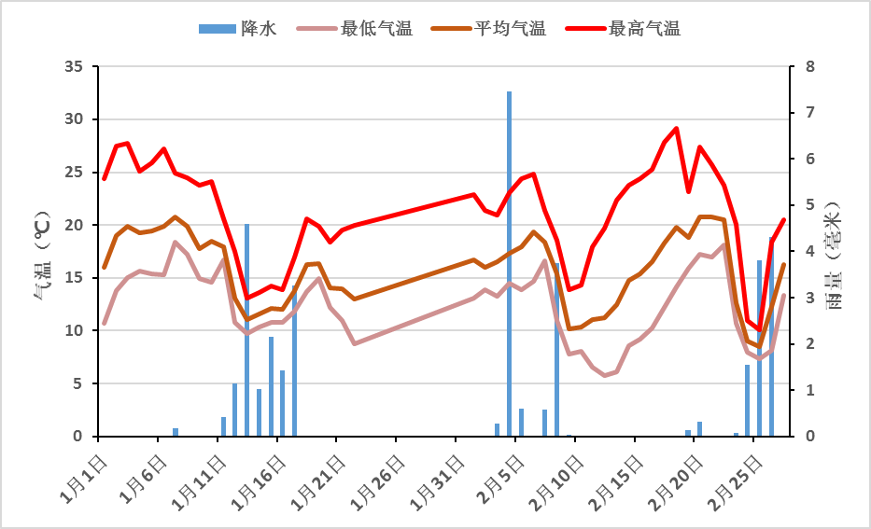

图1 2017年1月1日至2月27日 广州市平均逐日雨量（毫米）

和平均气温、最高气温、最低气温（℃）

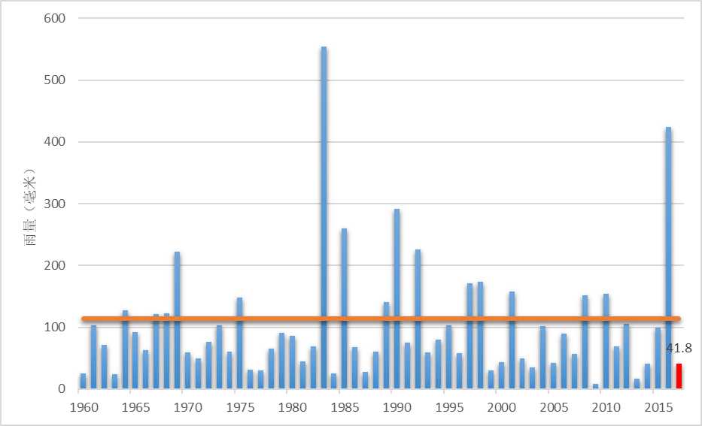

图2 1960-2017年逐年1月1日至2月27日 广州市平均雨量（毫米），橙色线为平均值

二、温暖少雨的主要原因

今年以来，西伯利亚高压除在1月中旬和2月上旬有所加强以外，其余时段以偏弱为主（图3），冷空气偏弱。在对流层中层，如图4的500hPa位势高度场所示，欧亚中高纬维持西低东高形势，在乌拉尔山地区为低压槽控制，亚洲东部为高压脊控制，中高纬以纬向型环流为主，经向度偏弱，不利于冷空气南下影响我市。西太平洋副热带高压偏弱东退南压（图4），副高脊线稍偏南（图6），副高脊点偏东（图7），不利于引导水汽向华南地区输送；从图5的整层积分的水汽输送距平图上看到，我市被偏东气流控制，位于水汽辐散区，印缅槽偏弱不利于来自孟加拉湾的水汽输送。由于以上条件，导致今年以来我市降水偏少，气温偏高。

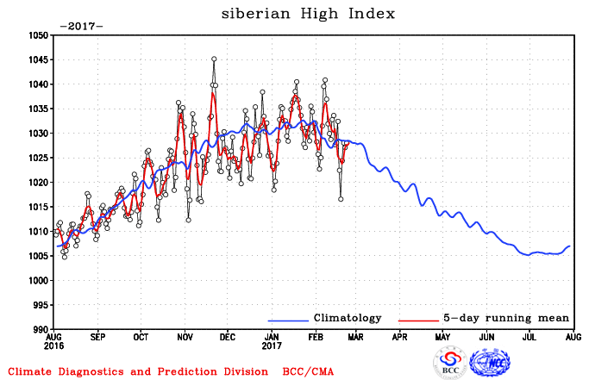

图3 西伯利亚高压指数逐日变化（单位：hPa）

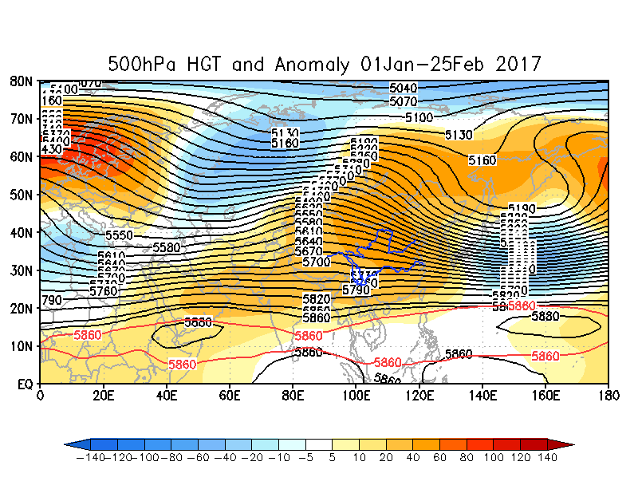

图4 2017年1月1日至2月25日500 hPa高度（黑色等值线）、

气候平均5880线（红色等值线）和距平（阴影）（单位：位势米）

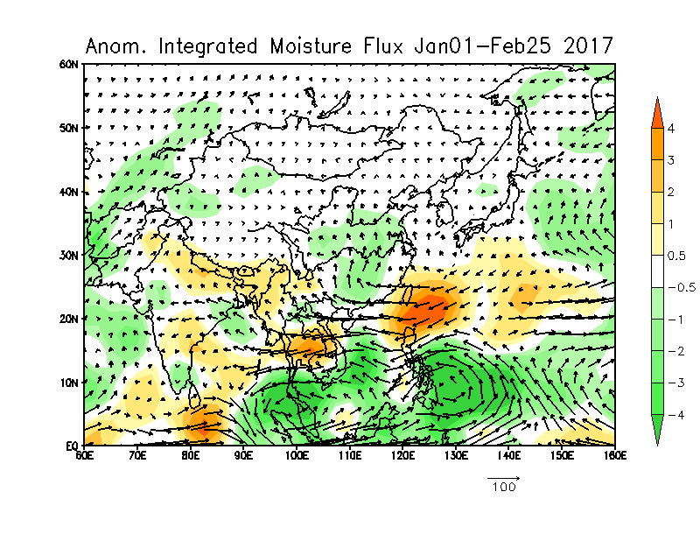

图5 2017年1月1日至2月25日整层积分的水汽输送距平（矢量为水汽输送q*V距平，单位：kg/s*m，阴影区为水汽输送辐合辐散div（qu，qv）的距平场，单位：105 kg/s•m2）

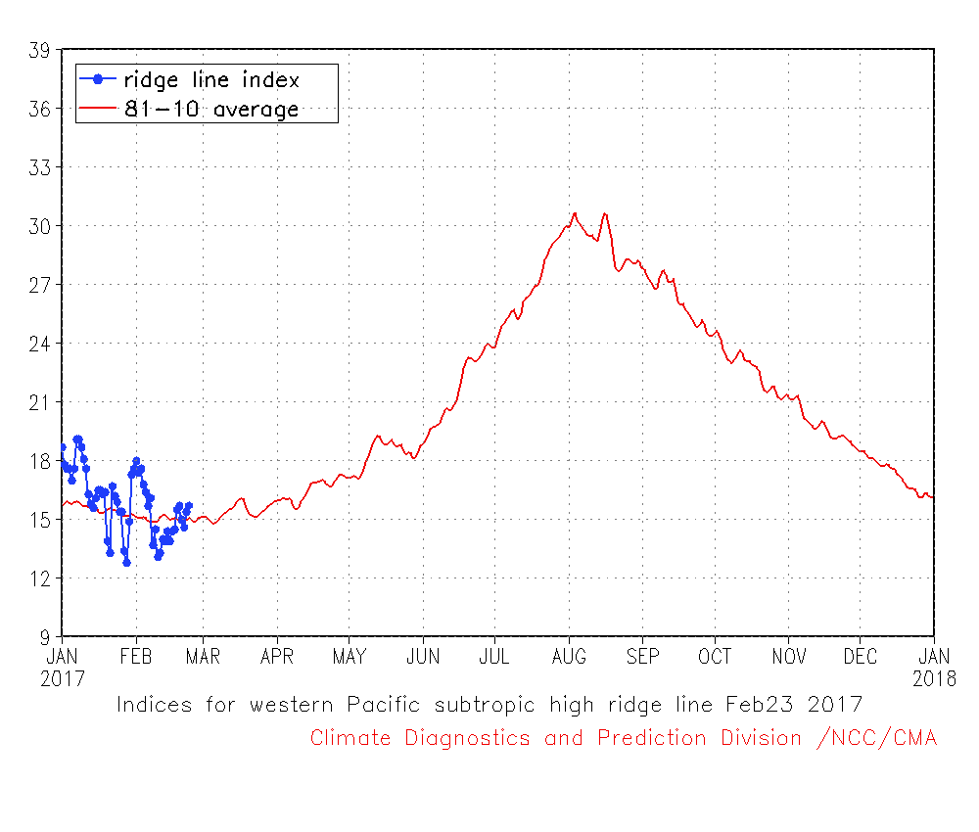

图6 西太平洋副热带高压脊线日变化

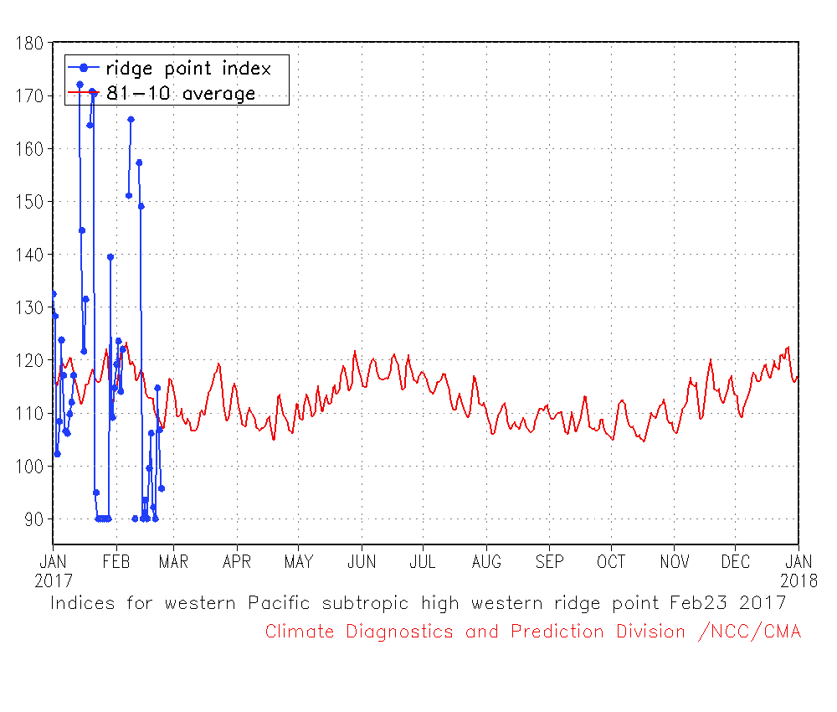

图7 西太平洋副热带高压西伸脊点日变化